environmentální témata krajiny dyjské části Znojemska
Environmental Issues of the Dyje river part of Znojmo Area

sekce Geografie
Petra Karvánková
Abstract
The aim of the article is to introduce natural landscape of the Dyje river part of Znojmo area and to outline land use changes which were caused mainly by the change of political system after 1989. The main goal, however, is to specify present environmental issues which occur in this area. The most important driving force in the study area was political decision to create a zone along borders with special status. On one hand, this helped to conserve nature, on the other it also resulted in decline of cultural status of the area. Another important driving force is suburbanization which occurs mainly today. Znojmo city and Podyjí National Park are main agents which influence environmental issues in the study area. These can be divided into two groups according to relation to above mentioned agents and concern pollution of the Dyje river and its surroundings, illegal dumping sites, quarries, vineyards and second homes.

1 Úvod: vymezení území
Studované území, které je představováno dyjskou částí Znojemska (dále jen DZ) a zaujímá nejbližší okolí města Znojma, se nachází v těsné blízkosti rakouských hranic. Je možné je považovat za výrazný příhraniční - periferní region České republiky. V rámci správního členění České republiky spadá pod Jihomoravský kraj.
Příspěvek se věnuje vybraným lokalitám v této dyjské části Znojemska: Národní park Podyjí, venkovská krajina okraje Vysočiny a okraje Úvalu, městská/příměstská krajina (město Znojmo). Cílem je stručně přiblížit přírodní krajinu zkoumaného území, vývoj jejího využívání s důrazem na změny, které byly zapříčiněny změnou politického systému, a nastínit současné environmentální problémy, které se v tomto území vyskytují.
Samotné šestatřicetitisícové město Znojmo dnes zabírá poměrně značnou plochu a má ve zkoumaném území dominantní postavení. Jako historické královské město situované v těsné blízkosti státní hranice bylo po staletí důležitým centrem, které poskytovalo zboží a služby i obyvatelům na území současného Rakouska. Po II. světové válce se stalo okrajovým městem při hranici „železné opony“. Během komunistického režimu bylo město cíleně dosidlováno obyvatelstvem, jež bylo velmi vděčné za získání nového bydlení. V důsledku toho v drtivé většině režim podporovalo, např. pomáháním při identifikaci potenciálních utečenců za zmíněnou železnou oponu. Na území města rovněž sídlila řada vojenských výcvikových jednotek. Od roku 1989 dochází k postupnému převádění řady, dříve armádních, budov na soukromé vlastníky. V současné době plní Znojmo funkci centra pro široké okolí a značnou část česko-rakouského pohraničí a předpokládá se návrat jeho původní funkce jako obslužného centra i pro dnešní rakouské území. Rozhodně je ekonomicky silnější než sousední Retz v Rakousku.

2 Přírodní krajina DZ
Rozlišení základních přírodních krajinných jednotek ve zkoumaném území, označovaných A. Hynkem a P. Trnkou (1981) jako přírodní krajinné mikrochory, je založeno především na prostorové strukturaci reliéfu. Ten je zde významným činitelem/podmínkou diferenciace přírodní krajiny jako retranslátor pohybu látek a energií v krajinných ekosystémech, především v jejich horizontální dimenzi.
Fyzickogeograficky lze zkoumané území rozdělit do dvou základních částí - mezochor, jež stručně označíme v návaznosti na práci Hynka a Trnky z roku 1981 jako Vysočinu (Českomoravská vrchovina) a Úval (jihozápadní část Dyjsko-svrateckého úvalu), nicméně jádrem studovaného území je hranice mezi těmito mezochorami. Ta nemá charakter linie, nýbrž přechodového pruhu, v němž se prolínají vlastnosti přírodních složek Vysočiny a Úvalu (viz Obr 1).
Okraj Vysočiny zahrnuje dvě mikrochory:
- Přímětickou a Gránickou pahorkatinu s plošinami, mělkými údolími a plochými hřbety
- kaňonovité údolí Dyje se sítí navazujících žlebů a mezižlebových rozsoch (Dyjský kaňon)
V přechodovém pruhu můžeme rozlišit dvě mikrochory:
- Havranický stupeň mezi Znojmem a Retzí
- Dyjský průlom se Znojemskou a Tasovickou kotlinou mezi Znojmem a Hodonicemi
Okraj Úvalu má v našem vymezení rovněž dvě mikrochory:
- říční terasy Dyje
- údolí potoka Daníže s okolními plochými hřbety (Danížskou pahorkatinu)
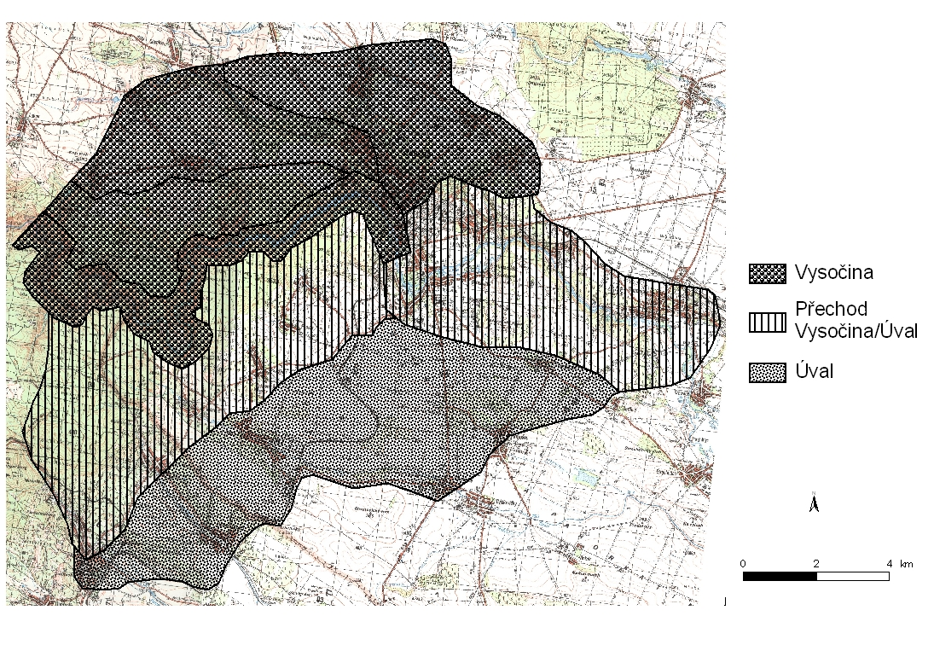

Obr 1 Přírodní krajinné mikrochory DZ (podle Hynek, Trnka 1981, upraveno)
Výrazným krajinným fenoménem okrajové mezochory Vysočiny je v DZ především mikrochora Dyjského kaňonu s okrajovými žleby a rozsochami. Hluboké kaňonovité údolí řeky Dyje, jak uvádí Hynek, Trnka (1981), se zde zařezává několika stupni do hornin krystalinika do hloubky 60 – 200 m, v horní části s šířkou 1 – 2 km (v další části textu se budeme přidržovat terminologie zmíněných autorů). V kaňonu dominují příkré údolní svahy (o sklonu přes 20°) s převládajícím reliéfem skalních srázů, převisů, úžlabin a kuloárů. Údolní svahy jsou často rozděleny stržemi a roklemi, vyúsťujícími náplavovými kužely. Údolní niva se zbytky teras a svahy o menším sklonu zaujímá jen menší část kaňonu.
Řeka Dyje zde má nevyrovnaný podélný spád, který není podmíněn litostrukturně a svědčí tak o uplatnění neotektoniky ve vývoji dyjského kaňonu. Dyje zároveň protéká v ose největšího zdvihu po síti zlomů, na nichž se zařízla zaklesnutými meandry.
Rozmanitost přírodních podmínek v hlubokém dyjském údolí podmínila vznik, z hlediska vegetačně-geografického velmi důležitého, jevu, označovaného jako údolní fenomén, jenž je charakterizován výrazně rozdílnou vegetací svahů a skal jižní a severní expozice s přechody na svazích západních a východních expozic. Současně se v údolí uplatňuje vegetační inverze. Z fytochorologického hlediska je dyjské údolí významným koridorem, jímž pronikají xerothermní panonské druhy do nitra Vysočiny.
Součástí mikrochory Dyjský kaňon jsou také převážně levobřežní hřbety a žleby. Horizontálně i vertikálně jde o nejčlenitější část území DZ s velmi výraznou vektorovou strukturou: sítí úpadů, rýh, strží, roklí a žlebů. V geologické stavbě se obdobně jako v případě Dyjského kaňonu uplatňují horniny krystalinika svorové zóny a moravika Českého masívu.
Další okrajovou mikrochorou Vysočiny jsou Přímětická a Gránická pahorkatina. Morfostrukturní základ Gránické pahorkatiny opět tvoří horniny krystalinika, vystupující zde na povrch v podobě izolovaných pahorků a údolních svahů Gránického a Mašovického potoka. Mimo těchto, většinou zvětralinami pokrytých, svahů, převládají v reliéfu především plošiny a pozvolné svahy (do 4°), do nichž se zahlubuje potok Gránice se sítí zdrojnic, roklí a úpadů. Původní vegetační kryt ploché pahorkatiny byl poměrně jednotvárný, tvořený převážně bukovými doubravami. Tyto bukové doubravy byly přeměněny nejčastěji na ornou půdu. Pouze v okolí Gránického potoka se místy zachovala původní vegetace potočního luhu s bujným bylinným podrostem. V Přímětické pahorkatině se rovněž výrazně ve všech složkách přírodního komplexu projevuje její okrajová pozice na Vysočině. Vychází zde na povrch krystalinikum, ale místy také miocénní a pleistocénní sedimenty. Vyskytují se četné úpady, strže, vanovité sníženiny i úzká zaříznutá údolí. Dynamickými přírodními krajinnými činiteli této jednotky jsou zejména vodní toky, jenž zde vytvářejí menší přírodní krajinné jednotky, např. údolí Lesky či Dobšického potoka. Potenciální vegetaci pahorkatiny tvoří v závislosti na charakteru matečné horniny různé typy doubrav (od habrových doubrav dominujících na neogenních jílech a spraších přes kyselé doubravy vyskytujících se na výchozech krystalinika až k teplomilným doubravám vyvinutých na neogenních štěrcích).
Přírodní krajina mikrochor přechodového pruhu mezi Vysočinou a Úvalem má vysokou přírodní krajinnou diverzitu. Počítáme k nim v DZ Dyjský průlom a Havranický stupeň
Morfostrukturní základ Dyjského průlomu tvoří biotitický granodiorit (tasovická žula), jež místy přechází do dioritů, aplitů, pegmatitů, diabasů a porfyroidů. Ty jsou postiženy katalázou, mylonitizovány a zbřidličtěny. Na východní povrchové hranici je žula přikryta zaklesnutými bazálními klastickými sedimenty. Místy je krystalinikum pokryto miocénními sedimenty (písky, prachovitými a vápnitými jíly) či zbytky pleistocénních fluviálních sedimentů. Z vegetačně-geografického hlediska představuje Dyjský průlom důležité refugium a migrační koridor teplomilné panonské flóry uprostřed zcela kultivované zemědělské krajiny. Nejcennější jsou zahloubené úseky údolí řeky Dyje, spojující kotliny – Znojemskou a Tasovickou.
Havranický stupeň zaujímá jižní úsek přechodového pruhu. Granodiority dyjského masívu jsou zde zarovnány do plošiny na pravém údolním svahu Dyje a porušeny sítí zlomů. Podél nich poklesly stupňovitě granodiority v tektonicky velmi roztříštěném pruhu, který se projevuje ostrůvkovitými výstupy krystalinika uprostřed miocénních sedimentů (mendipy) a zřetelným okrajovým svahem. Na minerálně chudých substrátech neogenních křemitých štěrků se v SV části plošiny vytvořily světlé borové doubravy. Holé skalní podloží vystupujících granodioritových pahorků hostí vegetaci teplomilných lesostepních křovin a travin. Na okolní spraše a miocénní sedimenty jsou vázány habrové doubravy. Vhodné podmínky pro své šíření mají vřesovištní formace, které se v jiné části DZ již nevyskytují.
Mikrochoru, která lemuje přechodový pruh na východním okraji Úvalu, označujeme jako Danížskou pahorkatinu. Ta je tvořena říčními terasami, pahorky až hřbety a údolími. Jak uvádí Hynek, Trnka (1981), odpovídá její pojmenování integrujícímu postavení zdrojnice Dyje potoka Daníže, jehož povodí je protaženo ve směru Z-V s konkávní centrální osou, v níž potok protéká. Pahorkatina je celá budována neogenními a kvartérními sedimenty, na nichž se předpokládá výskyt potenciální vegetace habrodřínových či javorohabrových doubrav.
Základem levobřežních teras Dyje jsou pleistocenní fluviální sedimenty charakteru štěrkopísků, jež jsou místy překryty sprašemi s potenciální vegetací habrových doubrav.

3 Využití země
Přírodní potenciál DZ je velmi hodnotný svou velkou varietou vlastností krajinných složek pro řadu lidských činností. Na prvním místě je bezesporu nutné zmínit velmi látkově i energeticky významný přírodní potenciál Národního parku Podyjí (NAPAPO), jenž má navíc i vysokou hodnotu scénickou. Do námi studovaného území zasahuje NAPAPO pouze částečně, svou jihovýchodní částí, zahrnující však podstatnou část výrazného krajinného fenoménu Znojemska – zalesněné, přirozeně meandrující údolí řeky Dyje.
Výrazně vertikálně i horizontálně členitý reliéf Dyjského kaňonu a jeho okrajových žlebů a rozsoch představoval spíše bariéru ve využívání přírodních krajinných zdrojů. Celý kaňon nebyl a není kolem řeky Dyje průchodný, prochází tudy jen úzké cesty a stezky napříč kaňonem s jediným mostem (visutou lávkou) na meandr Šobes. Po staletí zde bylo jen pár mlýnů, jinak byl kaňon využíván pouze k lovu (ryby, lovná zvěř…) a místy k těžbě dřeva.
Kaňon byl využíván od středověku pouze v horní části severního údolního svahu exponovaného k jihu v délce zhruba 2 km od Znojma směrem k Šobesu. Tento zaklesnutý meandr představuje velmi unikátní prostorovou krajinnou jednotku již velmi dlouho využívanou jako vinici poskytující znamenité pozdní sběry na výrobu kvalitních vín. Horní hrana údolí byla terasovaná a byla zde malá políčka, sady a menší vinice. Odchodem etnických Němců došlo k naprostému zániku tohoto způsobu využívání krajiny. Především náročně využívané segmenty kulturní krajiny po odchodu etnických Němců přešly postupně na lada, jež můžeme identifikovat právě na zmíněném severním údolním svahu kaňonu.
V období socialismu se tato mikrochora stala součástí pohraničního pásma s omezeným vstupem a pohybem osob, což přispělo k zachování mnoha cenných území. Na druhou stranu byla intenzivně využívána, a to především lesnicky, ale také zemědělsky. V roce 1991 byla vyhlášena národním parkem. Veškeré zemědělské aktivity, které v tomto území probíhaly, byly ukončeny a v současnosti je krajina ponechána nerušenému vývoji podle zón ochrany.
Vyjma národním parkem chráněného Dyjského kaňonu a na něj navazujících zalesněných žlebů, hřbetů a mělkých údolí tvoří zbývající část mezochory okraje Vysočiny silně antropogenně využívaná Gránická pahorkatina. Její převážně plochý povrch je využíván především jako orná půda. Silné zemědělské zatížení části Gránické pahorkatiny trvá i v současné době. Zdejší krajina je i nadále ohrožena jednak akcelerovanou erozí, především na dlouhých svazích velkých lánů, ale rovněž, díky dominanci orné půdy, i neúnosným snížením diverzity sekundární struktury krajiny.
Krajina přechodového pruhu je tvořena pestrou kulturní mozaikou, v níž se prolínají vlivy přírodních podmínek a socioekonomické sféry. Heterogenní krajina Dyjského průlomu je využívána velmi rozmanitě. Dominuje zemědělská produkce, především pěstování zeleniny, okrasných květin a vlhčí úseky niv v blízkosti Dyje jsou využívány jako kulturní louky. Pro celé území je rovněž typické využívání jejího přírodního krajinného potenciálu různými formami druhého bydlení (zahrádkářské a chatařské kolonie).
Reliéf plochých říčních teras tvořených vrstvami neogenních sedimentů, jenž je charakteristický pro mikrochoru okraje Úvalu, je silně antropogenně využíván. Značná část těchto teras je obhospodařována, dominuje zde orná půda s vyšším podílem vinic.
Využití země DZ v současné době ukazuje obr. 2:

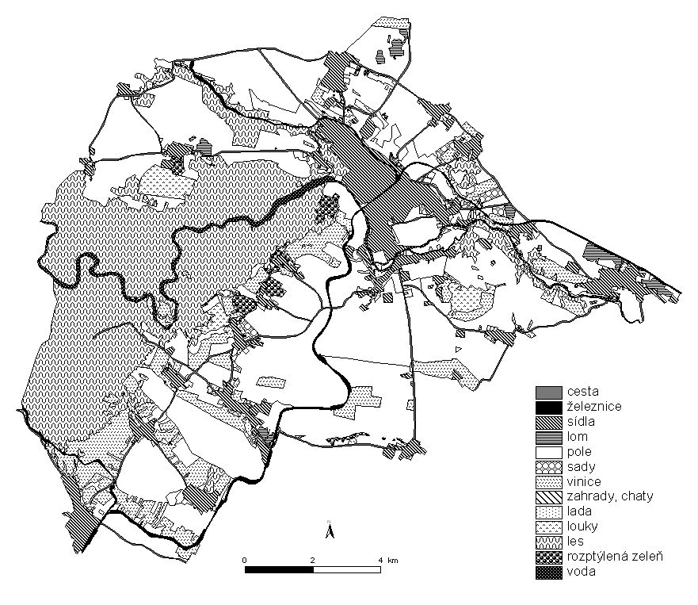

Obr 2 Využívání krajiny DZ - červen 2005
4 Socioekonomičtí činitelé ovlivňující krajinu
Po odsunu německého obyvatelstva v r. 1945 z DZ došlo v několika vlnách k novému dosídlení obyvatelstvem z blízkého okolí i vzdálených částí ČSR. Do námi studovaného území se tak dostali i příslušníci jiných etnik, kteří sem byli často nedobrovolně přesunuti již za války. Krajina doznala značných změn ve svém využívání, protože odsunutí si sebou odnesli i velmi vyspělé techniky a praktiky důmyslného využívání přírodních zdrojů krajiny. Rovněž její ráz doznal postupně dramatických změn, které vyvrcholily scelováním pozemků v 60.- 70. letech 20. století.
Krajina NAPAPO, ale vesměs vlastně celého území Znojemska je silně ovlivněna politikou našeho státu. Paradoxně zde totiž komunistický režim bývalého Československa nevědomky pomohl k zachování potenciálu přírodní krajiny zřízením pohraničního pásma po roce 1948, v němž byl velmi přísně kontrolovaný pohyb lidí až do sametové revoluce v roce 1989. Dopomohl tím vlastně k tomu, jak uvádí i M. Nevrlý ve svém příspěvku věnovaném Podyjí, že zde „všechno lidské za čtyři desetiletí zpustlo, zarostlo, rozpadlo se a příroda se vrátila nádherně sama k sobě.“ (Nevrlý 2001) Nicméně je potřebné uvést, že pohraniční vojsko lokálně nejen přírodu, ale i kulturní drobné artefakty v krajině buď ponechalo zkáze či je samo devastovalo. Není bez zajímavosti, že celé pohraniční území Znojemska bylo, i přes zátarasy železné opony, plně hospodářsky (zejména lesnicky) využívané až do roku 1989. Sametová revoluce v r. 1989 přinesla výrazný zlom. Státní statky, státní lesy a národní podniky začaly po listopadu 1989 měnit vlastníky, snižovat počty zaměstnaných, či zcela ukončily svou činnost. Navíc došlo k redukci hromadné dopravy, růstu její ceny atd. Jak se ukázalo, obrovským nečekaným problémem pro místní obyvatelstvo se stalo zřízení Národního parku Podyjí v roce 1991. Nechápali přínos parku, neuvědomovali si výhody, které jim jeho zřízení přináší a zastávali tak k jeho založení většinou negativní postoj. Byli zvyklí na minulý egalistický a paternalistický režim, který se o ně dokázal postarat – dal jim jistotu (povinnost) pracovat a nyní přichází existenční nejistota. Hlavně se však nedokázali stát subjekty podnikání, ztratili zdroje obživy, ocitli se mezi nezaměstnanými, na sociální podpoře. Problémem také je, že většina obyvatel v malých obcích má jen základní vzdělání a postrádá žádoucí kvalifikaci pro dnešní trh práce. V současnosti se situace, podle slov ing. Škorpíka ze Správy NAPAPO, zlepšuje a lidé žijící například v ochranném pásmu či jeho těsné blízkosti začínají podnikat ve službách turistického ruchu, dopravy apod.
Z tohoto stručného popisu života lidí v příhraniční krajině DZ na území ČSR za minulého režimu, vyvstává možnost zajímavého srovnání tohoto území s rakouskou periferií. Znamenala železná opona pro zkoumané území na naší i rakouské straně tak obrovský zásah, že dokázala pozměnit/ovlivnit vývoj přírodní krajiny?
Druhým činitelem, který v DZ působí, je neustále zvyšující se počet městského obyvatelstva, který se projevuje v rozšiřování města do okolní krajiny. Příkladem je oblast Dyjského průlomu, která představuje silnou suburbánní zónu města Znojma. To již zcela či zčásti pohltilo některé zdejší menší obce (Dobšice, Dyje). Stejně jako v jiných suburbánních zónách větších měst i zde tak sílí antropogenní tlak na přírodní krajinu. Na zdejší úrodnou půdu proniká průmyslová výroba, nová bytová výstavba, městská doprava atd.. Celkově se čím dál tím více projevuje vliv silného urbánního (městského) centra na okolní, a do té doby rurální (venkovskou), krajinu.
Současně s tímto fenoménem rozšiřující se suburbanizace si můžeme položit otázky: Kde leží hranice mezi urbánní a rurální krajinou v DZ? Existují nějaké prostorové rysy či prvky přírodní krajiny, které nám pomohou přesně vymezit přechody v rámci hierarchie (či gradace) urbán – suburbán – subrurál – rurál? Jinými slovy můžeme například konstatovat, že na vesnici se dostává jakýsi „městský standard“, ale stejně tak, i že v okrajových částech měst se projevuje „venkovský ráz“?

5 Současná environmentální témata DZ
Přírodě bližší a více zkulturněné části znojemské krajiny se navzájem překrývají, jsou vzájemně propojeny výměnou látek, toků i energií, kooperují spolu a ovlivňují jednak samy sebe, ale taktéž rostliny a živočichy, a v neposlední řadě i samotného člověka, obývající jejich jednotlivé části. Samozřejmě, že toto schéma platí i v opačném sledu, tedy všechny živé organismy žijící v daném ekosystému v konkrétním území v něm pomocí zpětné vazby ovlivňují krajinu.
Převládající role člověka, jako velmi dynamického činitele ve vývoji krajiny DZ ve 20. i 21. století, se podepisuje environmentálně a ekologicky kladně i záporně. Následující část příspěvku nastiňuje některé z výčtu důležitých současných záporných vlivů člověka na přírodní krajinu Znojemska. Ovšem opět si můžeme položit otázku, zda jsme schopni určit, odhadnout či předpovědět, bude-li daný lidský zásah do krajiny ve svém konečném důsledku kladný či záporný z hlediska trvalé udržitelnosti? Existují názory, že člověk vlastně pokaždé přistupuje k zásahu do krajiny s kladným úmyslem, bohužel až za čas objeví i stinné stránky těchto svých intervencí, se kterými nepočítal.

6 Současná environmentální témata na území Národního parku Podyjí
Bohužel, i příroda v samotném NAPAPO je, jak uvedl ing. Škorpík ze Správy Národního parku Podyjí, činností člověka negativně ovlivňována. Jedná se zejména o vlastní říční tok, v němž v důsledku špičkového provozu vranovské elektrárny dochází dvakrát denně k prudkému zvýšení hladiny až o 1,5 metru a k odplavování jemnozrnných usazenin, které jsou biotopem mnohých vodních bezobratlých živočichů. Teplota vody vytékající z Vranovské přehrady se celoročně pohybuje mezi 4 – 7°C. V letním období tedy řeku ochlazuje, což způsobilo změnu původně parmového pásma řeky v druhotné pásmo pstruhové. V zimě naopak brání vyšší teplota vody vzniku kdysi běžného silného ledového příkrovu, což vedlo postupně mj. až k zániku dřenic, bezlesých plošek pobřeží s typickou vegetací, jejichž existence byla podmíněna narušováním břehů při jarním chodu ledových ker. Změnil se celkový režim průtoků, zastavil se přirozený vývoj koryta řeky, ve kterém již nevznikají přirozené štěrkové lavice. Dříve pozvolné břehy jsou dnes strmé, s dominující břehovou galerií stromů.
Dalším, v současné době již téměř zcela vyřešeným tématem bylo rozšíření zavlečeného druhu netýkavky žláznaté (Impatiens glandulifera) téměř všude podél toku řeky Dyje. Na území Národní parku byl problém řešen mechanickým vytrháváním rostlinek netýkavky. Kladně zde tentokráte přispívá rovněž Vranovská přehrada, která blokuje diaspory a zabraňuje tím jejich šíření dále po toku.
Závažným environmentálním tématem DZ je vysoká koncentrace biologického znečištění v menších vodních tocích, které vyúsťují do řeky Dyje právě v centru NAPAPO. Veškeré znečištění z okolí se tak dostává do NAPAPO. Jako konkrétní příklad zdroje bodového znečištění vod Dyje je uváděno zemědělské družstvo Mašovice, jež vypouštělo kejdu do potoků tekoucích podél budov družstva, které, jako přítoky Dyje, odnášely znečištění dále. Cesta takto kontaminované vody do Dyje není většinou v DZ delší než 3 kilometry a malé vodní nádrže, schopné částečně eliminovat vliv znečištění pod jeho zdroji, jsou vybudovány pouze na Klaperově a Mašovickém potoce. Biologické znečištění menších vodních toků se vyskytuje ve větším rozsahu nejenom v NAPAPO, ale na celém území zemědělsky silně obhospodařované krajiny Znojemska. Je tudíž nutné uplatnit směrnici EU o nezbytnosti čištění vod v ekologicky citlivých územích, která by měla platit i pro obce s méně 2 000 obyvateli.
Vyskytují se také problémy související se silným kulturním fenoménem Znojemska a jižní Moravy vůbec – vinohradnictvím. Pokud chtějí vinaři provozovat svou činnost přímo na území NAPAPO, musí splňovat přísné normy při používání chemických postřiků, jejich užití musí být co nejvíce minimalizováno. Vyskytly se dokonce snahy o založení naprosto nechemizovaného zemědělství a pěstování vína v chráněných oblastech, ale bohužel selhaly. Pro úspěšnou sklizeň je potřebná alespoň částečná chemická ochrana, která má samozřejmě záporný vliv na přírodní krajinu NAPAPO. Přitom např. pálavské vinohradnictví dokázalo v určitých tratích díky odborníkům zavést rezistentní odrůdy vinné révy, jimž stačí minimální agrochemické zásahy.
V současné politice Evropské unie jsou navíc zakomponovány přímé dotace nikoliv na zakládání vinohradů, ale jen na péči o ně. Správa NAPAPO musí odolávat tlaku podnikatelů-vinařů, kteří mají zájem o její pozemky. Ne vždy se však dokáže tomuto tlaku v plné míře ubránit, a tak jsou dnes čím dál častěji vinohrady zakládány na území patřící NAPAPO tajně a zpětně, v rámci právního projednávání, jsou příslušnými úřady vinařům nejčastěji již přiznány.
Jako začarovaný kruh se jeví problematika trvalých travních porostů. EU poskytuje ze svých fondů dotace na pravidelné sečení takto obhospodařovaných ploch. Z krajinářského hlediska je ale rovněž nutné část těchto porostů vůbec nekosit nebo ne každý rok a kosení porostů pravidelně střídat. V případě, kdy však zemědělci nepokosí, nedostanou zaplaceno z fondu EU, nemají finanční prostředky, které potřebují pro své hospodaření, proto pokosí a kruh se opakuje.
Existují další environmentální témata řešená NAPAPO, mezi nimiž můžeme uvést:
Po revoluci v r. 1989 došlo k opuštění řady ploch, tím vznikly úhory/lada, na nichž se následně objevily různé staronové formy plevelů a na ně vázaných bezobratlých živočichů, kterým tento typ biotopu doposud v NAPAPO scházel. Ojedinělý ekosystém úhorů se tak na území NAPAPO vrátil po téměř 50. letech. Podle představitelů Správy NAPAPO by měla v budoucnu dotační politika EU věnovat pozornost rovněž cílenému zakládání těchto nebo podobných ploch.
Černé skládky se na území NAPAPO vyskytují nejčastěji v podobě skládek stavební suti, ale i jiného nepotřebného stavebního materiálu nebo v domácnostech již nepoužívaných starých věcí. V současné době dochází, díky angažovanosti Správy NAPAPO, k sanacím některých z nich, např. v listopadu roku 2003 sanace černé skládky v okolí bývalého mlýnu Papírna či skládky stavební suti v západní části parku po pravém břehu řeky Dyje mezi Benátkami a Zadními Hamry, likvidace 14 skládek navážek v okolí obce Havraníky v r. 2005.
Snaha o zatravňování orné půdy v NAPAPO naráží na problém s dotacemi EU do zemědělství. Ty jsou dnes poskytovány plošně bez ohledu na znalost poměrů daného území, a proto je nelze plně využít a realizovat v místních podmínkách NAPAPO.

7 Současná environmentální témata mimo území NAPAPO
Celá řada environmentálních témat souvisí s územím bezprostředně lemujícím NAPAPO (obcemi ležícími v jeho ochranném pásmu), ale rovněž samozřejmě i s jeho vzdálenějším okolím. Z výčtu těchto environmentálních témat uveďme například:
Mašovický kamenolom, jenž představoval v době svého pravidelného provozu přímé ohrožení přírodní krajiny NAPAPO, ale bohužel ani zastavením těžby v tomto lomu nedošlo ke zlepšení situace, ba právě naopak. Během provozu lomu byla nejčastěji diskutovanou otázkou především jeho lokalizace v těsné blízkosti ochranného pásma NAPAPO, a tím přímé ohrožování přírodní krajiny parku dopadajícími částmi odpalovaného kamene, hlukem, ale i používáním těžké techniky či zvýšeným provozem souvisejícím s odvozem odtěženého materiálu. Dnes je těžba již zastavena a na území kamenolomu proběhla nepovolená rekultivace, která spočívala v zatrubnění potoka protékajícího v nejnižší části lomu. Tím dochází k neustálému zvyšování hladiny vody v lomu a ten je tak nadále místem bodového znečištění vod v okolí.
Načeratický kopec reprezentuje výraznou antropogenně přeměněnou elevaci krystalinika. Celý kopec, ležící necelý kilometr od města Znojma, byl po dlouhou dobu využíván armádou jako tankodrom. Podle slov ing. Škorpíka to pro něj byl nejvýhodnější způsob jeho využívání, neboť podmiňoval výskyt bohaté xerothermní vegetace. Dnes je zde lokalizována skládka komunálního odpadu v té nejnevhodnější pozici, a to téměř na vrcholku kopce. Území je neudržované a zarostlé ruderální křovinou vegetací s dominujícím trnovníkem akátem a růží šípkovou. Část kopce je využívána některými jedinci jako motokrosová tréninková trať. Volně odhozené odpadky a části pneumatik se povalují téměř všude, čímž kopec ztrácí perspektivu dalšího využití, například jako možného rekreačně-vyhlídkového bodu.
Zajímavým a silně antropogenně ovlivněným územím je také bývalý kamenolom v lokalitě Cínová hora a jeho těsné okolí. Lokalita se nachází na severozápadním okraji města Znojma a během posledních několika desítek let zde postupně vznikla velká zahrádkářská kolonie. Fenoménem posledních několika let je nová bytová výstavba typu „milionářského baroka“, která úzce navazuje jak na město Znojmo, tak na zmíněnou zahrádkářskou kolonii. Přírodní krajina Cínové hory je ochránci ceněná především pro svůj ojedinělý výskyt chráněné rostliny vstavače kukačky (Orchis morio) a jako náhradní biotop vzácných druhů brouků, např. nosorožíka kapucínka. Velkou environmentální zátěž představuje rovněž areál skladu Policie ČR, navazující na zahrádkářskou kolonii. Velké vybetonované plochy, nevyužité budovy s množstvím nahromaděného nepoužívaného materiálu, starým vozovým parkem a navíc obehnané šedou betonovou zdí, silně narušují celkový krajinný ráz a vzhled území, které plynule přechází do blízkého lesnatého údolí Gránického potoka.
Další z lokalit - Kraví hora, se nachází v jižní části suburbánu města Znojma. Na jejích severních svazích se již od 80. let 20. století rozšiřuje zahrádkářská kolonie s chatovou výstavbou, čímž roste význam tohoto území pro krátkodobou rekreaci městského obyvatelstva. Takovéto využívání území však přináší i negativní důsledky v podobě zcela pozměněného krajinného rázu a možností využívání lokality. Původně bylo celé území Kraví hory zalesněné s výskytem vzácných vřesovištních ploch, které však v dnešní době ustupují tlaku výstavby různých forem druhého bydlení.
Možná ekologická rizika se objevují také v malé obci Dyje, ležící přímo v Dyjském průlomu asi 3 km východně od města Znojma. Nedaleko této obce je umístěna asfaltovna a betonárna, jež mj. silně ovlivňují kvalitu vody v řece Dyji, která obcí protéká. V souvislosti s touto obcí lze rovněž zmínit negativní vliv soukromých vlastníků pozemků na celkovou průchodnost krajiny, na který upozorňuje například V. Cílek (2004). Problémem se stávají pozemky, které jsou vytyčovány a oplocovány v místech dříve normálně průchodných cest a stezek a zabraňují tím volnému pohybu v krajině.

8 Závěr
Cílem příspěvku bylo stručně přiblížit přírodní krajinu dyjské části Znojemska (DZ). Článek také nastínil vývoj jejího využívání s důrazem na změny, které byly zapříčiněny změnou politického systému po roce 1989. Hlavní cíl spočíval v uvedení současných environmentálních problémů, které se v tomto území vyskytují.
Krajina DZ se z fyzickogeografického hlediska dělí na tři větší celky – mezochory, které se od sebe liší především reliéfem podmíněným geologickým substrátem. Výrazným fenoménem DZ je Dyjský kaňon, který díky svému ochrannému statutu ovlivňuje nejen krajinu v národním parku, ale i v celém DZ.
Nejvýznamnějším činitelem, který se projevuje nejen v DZ, ale i v celém pohraničí České republiky, bylo politické rozhodnutí zřídit ochranné hraniční pásmo, do kterého se smělo vstupovat pouze s povolením. To napomohlo k uchování výjimečných přírodních prvků krajiny, ale zároveň silně ovlivnilo kulturní vývoj celé oblasti. V současnosti hraje významný vliv proces suburbanizace, probíhající v okolí města Znojma.
Dominujícími subjekty v environmentální tematice DZ jsou především samotné město Znojmo a Národní park Podyjí (NAPAPO). V NAPAPO jsou hlavními tématy vliv Vranovské přehradní nádrže na řeku Dyji, výskyt a rozšíření nepůvodních druhů organismů, biologické znečištění z okolní zemědělské krajiny, používání nadměrné chemizace při pěstování vinné révy, nelegální zakládání vinohradů, zatravňování nevyužitých pozemků a černé skládky. Mimo NAPAPO se jedná především o témata týkajících se Mašovického kamenolomu, Načeratického kopce, Cínové hory a Kraví hory.
Literatura
Cílek, V. 2004. Komu patří zeměkoule – Zaniknou-li cesty, přijdeme o paměť. Respekt 46, 8. 11. 2004, s. 19
Hynek, A., Trnka, P. 1981. Topochory dyjské části Znojemska. Brno: Folia Geographia, PřF UJEP, 1981. 93 s. ISBN 55-964-81
Nevrlý, M. 2001. Nejkrásnější sbírka. Krajiny České a Slovenské republiky. Liberec: Vestri, 2001, s. 272 ISBN 80-903029-0-4

Škorpík, M. - osobní sdělení při interview - září 2005

Adresa:

Mgr. Petra Karvánková
Geografický ústav PřF MU
Kotlářská 2
611 37 Brno
Česká republika
email: karvikus@quick.cz

Recenzent: RNDr. Vladimír Herber, CSc.

